低频检测数据下公路桥梁状态预测与预防性养护时机决策研究

摘要
低频且不连续的桥梁检测记录使规划起点状态和后续养护时机难以确定。基于2012—2024年59个检测单元，采用扩展时间窗口检验后续评分预测，并构建两套2024年候选规划初始状态；以面积占比表示相对养护资源，在2025—2039年15年规划期比较初值与资源水平的影响。216条时间外测试记录中，岭回归（Ridge regression）的均方根误差为4.0771分。代表资源上限B=1.154729下，30组相同随机种子配对排程的Jaccard相似系数（Jaccard index）均值为0.0704，双方均养护单元首次养护年份平均绝对差为2.66年。两套规划的绝对长期评分不同，相对各自无养护基线的改善接近。资源上限提高时，两套初值下长期评分总体改善；固定资源下，年评分下降量从0.45增至0.85分/年时，长期平均评分由92.7647降至89.7065分。结果显示，候选规划初值对应的具体养护安排重合度较低，资源和评分下降情景共同影响长期状态。结果的实际应用仍需真实养护事件与更多桥梁数据验证。
关键词：桥梁状态预测；低频检测；规划初始状态；预防性养护；归一化养护资源；养护时机

1 引言
公路桥梁在长期服役过程中会受到材料老化、交通荷载和环境作用等因素影响，其技术状态会随时间发生变化。对于数量较多的桥梁，管理部门不仅需要判断当前状态，还需要在有限资源条件下确定哪些桥梁需要养护以及何时实施养护。因此，桥梁管理通常需要把状态评估、状态预测、养护时机和资源配置放在同一长期规划过程中考虑^{[1][2]}。已有生命周期桥梁管理研究也表明，养护决策不仅与当前状态有关，还与未来状态变化、干预效果和可用资源有关^{[1][2]}。近年来，针对桥梁网络的养护优先排序和资源约束优化研究进一步说明，养护行动的对象与实施年份会直接影响有限资源下的长期状态表现^{[3][4]}。
实际桥梁管理中，一个基础问题是检测记录往往不能形成连续、完整的年度序列。桥梁状态预测通常依赖定期检查数据，但检查次数有限、检测年份不一致以及部分变量缺失，会降低退化速度估计和未来状态预测的可靠性。Hamida和Goulet基于桥梁视觉检查与结构属性建立网络级退化模型时指出，在检查次数有限的情况下，仅依赖历史检查记录会限制退化速度估计^{[5]}。Hu和Assaad进一步表明，桥梁数据库中的缺失值和异常值会直接影响机器学习预测的有效性与泛化能力^{[6]}；Liu和El-Gohary也指出，检查报告形成的高维、稀疏数据可能增加过拟合风险^{[7]}。近期针对539座桥梁的研究还专门比较了不同缺失率下的状态预测表现，说明数据缺失程度本身也是桥梁状态预测需要考虑的问题^{[8]}。
现有研究已经采用统计模型、机器学习和深度学习等方法预测桥梁未来状态。Martinez等基于2802座桥梁的多年检查资料比较了线性回归、决策树、人工神经网络和深度学习等模型，说明历史检查数据可以用于未来状态预测，但不同模型的表现需要通过实际数据进行比较^{[9]}。Alonso Medina等利用298座钢筋混凝土桥梁的检查资料分析长期劣化规律，进一步说明多年检测数据库能够为桥梁状态变化分析提供依据^{[10]}。Alogdianakis等则基于美国国家桥梁数据库的大规模样本，结合结构和运行属性识别桥梁退化模式^{[11]}。这些研究说明，模型复杂程度本身并不能代替数据条件和验证方式。尤其对于具有明确时间顺序的数据，若随机划分训练集和测试集，未来信息可能进入模型训练，从而高估实际预测能力。Roberts等指出，对于具有时间、空间或层级结构的数据，应采用与其结构相匹配的交叉验证方式^{[12]}。因此，对于低频且检测间隔不一致的桥梁记录，更适合按照真实时间顺序检验模型对后续实际检测结果的预测能力。
桥梁状态预测的最终目的之一，是为后续养护决策提供信息。已有研究已尝试将数据驱动状态预测与养护优化结合。Jaafaru和Agbelie将机器学习状态预测、桥梁排序与遗传算法结合，用于资源和性能约束下的桥梁养护规划^{[13]}；Ghafoori等进一步将历史状态数据预测与年度资源限制下的维护优化结合，以提高桥梁群长期性能^{[14]}。在网络层面，Hadjidemetriou等从桥梁状态、劣化不确定性、生命周期成本和网络重要性等方面确定预测性养护优先级^{[3]}；Wei等研究了资源约束对桥梁养护顺序和结构安全表现的影响^{[4]}；Mendoza-Lugo等则针对555座桥梁研究了网络级干预顺序和资源配置问题^{[15]}。更早的研究也已经指出，当未来桥梁性能存在不确定性时，其预测结果会进一步影响长期养护方案的选择^{[16]}。这些研究说明，状态预测与养护规划之间具有直接联系，但对于最新规划年份存在大量缺测、规划起点本身需要估计的低频检测台账，还需要进一步区分“预测得到的规划初值”和“真实检测状态”，并考察不同初值是否会改变后续养护年份。
基于上述问题，本文以2012—2024年59个检测单元的历史记录为研究对象。现有数据共包含767个潜在“单元—年”位置，其中全桥评分有效记录387条；2024年仅6个检测单元具有同期实测全桥评分，其余53个单元需要根据历史信息构建规划初始状态。本文不追求增加模型复杂度，而是重点回答以下三个问题：RQ1：在低频、非连续的桥梁检测记录条件下，仅使用预测时点之前的真实历史信息，能够以多大精度预测后续全桥评分？RQ2：当最新规划年份存在大量缺测时，不同方法构建的规划初始状态，会在多大程度上改变长期养护时机？RQ3：不同养护资源水平，会如何影响长期桥梁状态和养护安排？为此，本文首先采用扩展时间窗口比较末次观测延续（last observation carried forward, LOCF）、岭回归（Ridge regression）和极端梯度提升（eXtreme Gradient Boosting, XGBoost）的后续评分预测效果；随后构建LOCF和Ridge两套2024年规划初始状态；最后在2025—2039年15年规划期内，采用面积占比表示相对养护资源，在共同资源条件下比较长期状态和具体养护年份，并分析年评分下降量变化对规划结果的影响。

2 数据与方法

2.1 检测数据与预测样本
资料来自2012—2024年桥梁检测台账，包括59个检测单元的全桥评分、上部结构评分、建成年份、长度、净宽和功能类型。检测单元沿用原始记录划分，不直接等同于59座独立桥梁。13年共有767个潜在单元—年位置，其中全桥有效评分387条，上部结构有效评分380条。缺失记录不按0分处理，也不通过插值生成人工检测值。数据规模及缺失情况见表1。
表1 检测数据与缺失情况
项目 | 数量或范围 | 说明
检测单元 | 59 | 保留原始检测单元划分
年份与潜在单元—年 | 2012—2024；767 | 13年×59个单元
全桥评分有效/缺失 | 387 / 380 | 缺失比例49.54%
上部结构评分有效/缺失 | 380 / 387 | 缺失比例50.46%
两类评分同时有效 | 380 | 另有7条仅全桥评分有效
2024年评分构成 | 6实测+53估计 | 两套规划初始状态保留相同实测值
主要时间外测试 | 216条；2018—2024年 | 下一次真实检测记录
预测目标是后续真实检测的全桥评分。将每个单元相邻两次真实全桥观测组成预测样本，共328条转移记录；间隔为1、2、3、4年的样本分别为123、144、55、6条，因此预测跨度不全部为一年。2024年仅6个单元有实测全桥评分，其余53个需要估计规划初始状态。长度、净宽和功能类型按台账静态属性使用，并假设在历史预测时已经可得。

2.2 时间外状态预测
比较末次观测延续（LOCF）、岭回归和XGBoost。LOCF延续预测起点最近的真实全桥评分；Ridge采用二范数正则化的线性回归；XGBoost采用梯度提升树^{[17][18]}。两种学习模型使用相同的10个特征：目标年份桥龄、预测间隔、最近全桥评分、最近上部结构评分、上部结构历史缺失标记、长度、净宽及三个功能类型指示变量。评分特征只从预测起点及以前的真实记录提取，目标年份评分不进入输入。上部结构历史不足时的处理和完整参数表见补充材料S-M1。
采用2018—2024年扩展时间窗口验证：测试年份为y时，仅使用目标观测年份早于y的样本训练，在该年真实检测记录上测试，共216条时间外记录。随机划分可能使较晚观测参与较早时点的模型训练，不能反映先建模再预测后续记录的使用顺序，故本研究按时间组织训练和测试^{[12]}。缺失值处理及标准化参数均只由当期训练集估计，超参数不根据外层测试结果调整。Ridge正则化参数固定为10，XGBoost采用固定的浅层树设置，完整参数列于补充材料。预测评分限制在[0,100]，使用相同测试记录计算均方根误差（RMSE）、平均绝对误差（MAE）、决定系数R²和Pearson相关系数r，主要按预测误差比较模型。回顾性验证使用实际后续检测间隔；应用时应预先指定预测目标年份及跨度。

2.3 候选规划初始状态
构建LOCF与Ridge两套2024年候选规划初始状态。两套方案均保留6个单元的当年实测值；对于其余53个单元，分别采用最近真实评分与Ridge预测。Ridge初值模型使用目标观测年份早于2024年的322条转移记录训练，沿用历史特征提取规则，不引入待估单元的同期评分。逐单元记录初值来源和最近真实观测年份，并在所有后续资源情景中冻结。两套初值是对缺测规划起点的不同构建方案，均不作为另一套的实测参照。

2.4 养护行动、状态递推与资源
考虑到现有检测资料覆盖2012—2024年，且年评分下降量和养护后评分恢复量尚未由真实养护事件校准，本文将养护规划期设为2025—2039年，以减少较长时间外推假设对规划结果的累积影响。单元编号记为i，规划年份记为t。S(i,t)为年末评分，S_{pre}(i,t)为当年评分下降后、养护前的评分，x(i,t)∈{0,1}表示是否实施养护；起始评分S(i,2024)取对应候选初值。
本文不区分具体养护工艺，而将规划中的预防性养护抽象为一类统一的状态改善行动。养护后评分恢复量R=6仅作为情景参数，用于比较不同规划条件下的养护时机，不对应某一种具体工程措施的实测效果。年评分下降量记为d，参考情景取d=0.65分/年，R的单位为分。年度递推顺序为评分下降、实施养护、计算年末评分：
$$S_{pre}(i,t)=max[0,S(i,t-1)-d]$$
$$S(i,t)=min[100,S_{pre}(i,t)+R x(i,t)]$$
每年最多养护8个单元，同一单元相邻行动至少间隔3年，15年内最多3次。依据JTG/T 5230—2026评分区间，将年末评分映射为1—5类^{[19]}。规划要求所有单元每年年末评分>60，且至少57/59个单元评分>75；57/59是本文设置的管理目标。评分映射不代替完整技术状况评定。主要情景与约束见表2，区间及数值容差见补充材料S-M2。
表2 规划参数及其性质
参数或条件 | 设置 | 性质
规划范围与目标 | 2025—2039年，15年；59单元等权J | 长期情景规划
年评分下降量d | 0.65分/年；敏感性0.45、0.85 | 情景参数，未由养护事件识别
养护后评分恢复量R | 6分，评分上限100 | 情景参数，未用前后记录校准
归一化养护资源 | rᵢ=Aᵢ/A_{total}；B_{used}=Σxᵢₜrᵢ | 面积占比；无量纲
年末评分管理条件 | 全部>60；至少57/59个>75 | 本文管理目标
年度养护数量上限 | 8个单元 | 规划能力约束
同单元间隔/累计次数 | 至少3年；最多3次 | 规划行动约束
求解设置 | 种群30；10000次候选评价；每主要情景30次运行 | 固定计算设置
公共候选检查 | 当前情景重新核验的规则与已知可行候选 | 当前条件复算后选一个初始成员
评分区间映射依据JTG/T 5230—2026；至少57/59个单元评分>75的比例由本文设置。
以单元长度与净宽乘积表示面积A_{i}，全部单元总面积为A_{total}；单次行动的面积占比资源为r_{i}。将已使用的累计归一化资源记为B_{used}，给定的累计资源上限记为B：
$$r_{i}=\frac{A_{i}}{A_{total}}，A_{total}=Σ_{i} A_{i}$$
$$B_{used}=Σ_{t}Σ_{i} x(i,t)r_{i}≤B$$
该指标与评分无关，同一单元重复养护重复计量。B是无量纲相对资源上限；B=1表示允许的累计处理面积等于全部检测单元总面积的一倍，不要求各单元恰好处理一次。该面积尺度不能直接换算为实际养护支出。
长期平均评分记为J，取59个单元、15个规划年份共885个年末评分的算术平均，各单元权重相同：
$$J=\frac{1}{59×15}Σ_{t}Σ_{i} S(i,t)$$

2.5 共同资源水平与下降量情景
在相同初值、参数及约束下，分别搜索LOCF的最低可行资源与无累计资源上限的高状态方案，得到最好已知最低可行资源B_min=0.013815和高状态参考资源B_ref=2.295642；两者均为有限搜索的参考值。Ridge另作最低资源需求诊断，不用于建立第二条资源轴。
两套初值使用同一组绝对资源上限。设计变量ρ取0、1/6、…、1，按B=B_min+ρ(B_ref−B_min)等距取7档，生成0.013815、0.394120、0.774424、1.154729、1.535033、1.915337、2.295642。计算采用完整精度，正文展示保留6位小数。预先选择中档B=1.154729作代表资源水平。下降量敏感性固定LOCF初值和该绝对B，仅将d设为0.45、0.65、0.85分/年，其余设定不变。端点选择及完整精度见补充材料S-M2。

2.6 养护时机求解与方案比较
采用标准金豺优化算法（Golden Jackal Optimization, GJO）搜索满足年度能力、行动间隔与累计资源约束的养护排程^{[20]}，并以可行性优先原则处理约束^{[21]}。种群规模为30，每次运行10000次候选评价，每个主要情景以30个随机种子分别运行。初始化加入经当前情景重新核验的规则候选与已知可行候选。行动年份编码、超出年度能力时的接纳规则及完整求解设置见补充材料S-M3。
将相同规划初始状态、相同d下零行动递推的长期平均评分记为J₀，养护增益定义为ΔJ=J−J₀；零行动基线不要求满足管理条件。仅对可行结果报告均值、样本标准差（SD）与最好值，并汇总2039年平均评分、规划期最低评分、行动数及资源使用率B_{used}/B。
每档按相同随机种子组成30对排程，以“单元—年份”为行动集合元素，Jaccard相似系数为两集合交集与并集的行动数之比。首次养护年份平均绝对差仅在每对双方均养护的单元中计算，再汇总配对层面的分布；未养护年份及无共同养护单元的配对统计记为缺失，并报告实际样本数。配对差统一取Ridge减LOCF。代表方案取预定资源档30次可行运行中J最高者；并列选择规则见补充材料S-M3。全部保存排程均经独立逐年复算核对状态、资源和管理条件。

3 结果

3.1 检测数据与状态预测结果
2012—2024年59个检测单元共有767个潜在单元—年位置。全桥评分有效387条、缺失380条；上部结构评分有效380条、缺失387条。两类评分同时有效的位置为380个，另有7个位置仅全桥评分有效。各年覆盖数量与逐单元观测分布见图1。
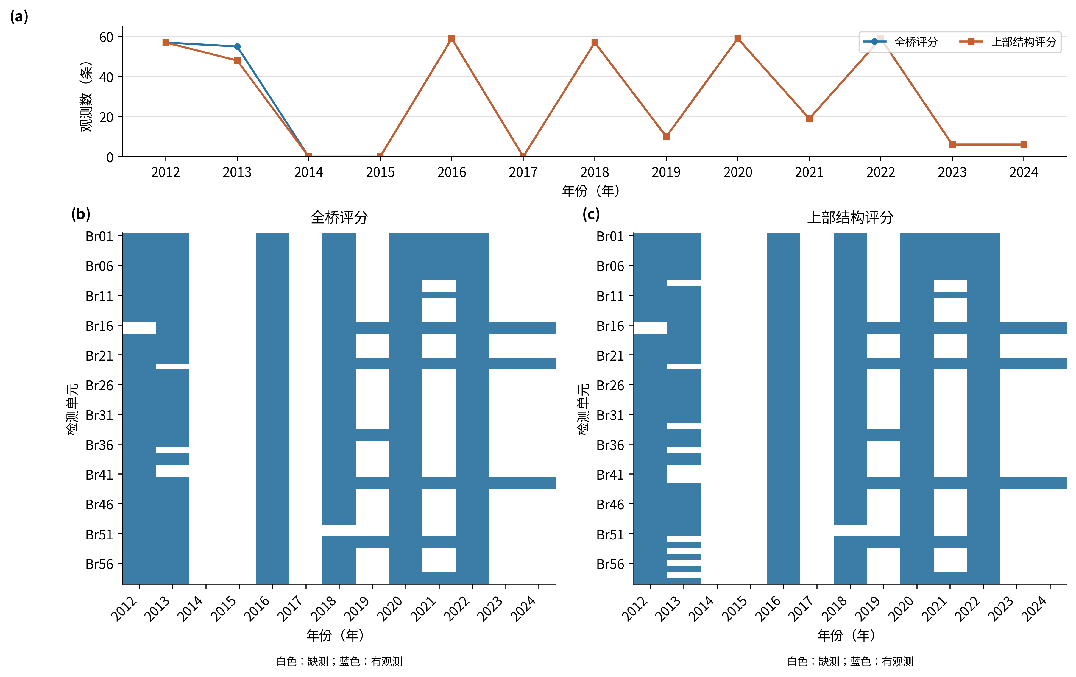
图1 检测覆盖与缺失
2012—2024年59个检测单元的年度覆盖及逐单元观测分布；缺失表示没有可用检测记录。
2018—2024年扩展时间窗口验证共包含216条后续真实检测记录。岭回归的RMSE为4.0771分、MAE为3.0332分，均低于LOCF的4.9971分和3.7128分，以及XGBoost的4.6146分和3.6122分。岭回归、XGBoost和LOCF的R²分别为0.3274、0.1384和−0.0104；Pearson相关系数分别为0.5820、0.5486和0.5862（表3、图2）。2020年和2022年各有59条测试记录，2023年和2024年各6条。岭回归在本次时间外测试中的整体评分误差最低。
表3 连续全桥评分预测结果
模型 | 样本数 | RMSE/分 | MAE/分 | R² | Pearson r
LOCF | 216 | 4.9971 | 3.7128 | -0.0104 | 0.5862
岭回归 | 216 | 4.0771 | 3.0332 | 0.3274 | 0.5820
XGBoost | 216 | 4.6146 | 3.6122 | 0.1384 | 0.5486
各模型使用相同的216条时间外测试记录；误差单位为分。
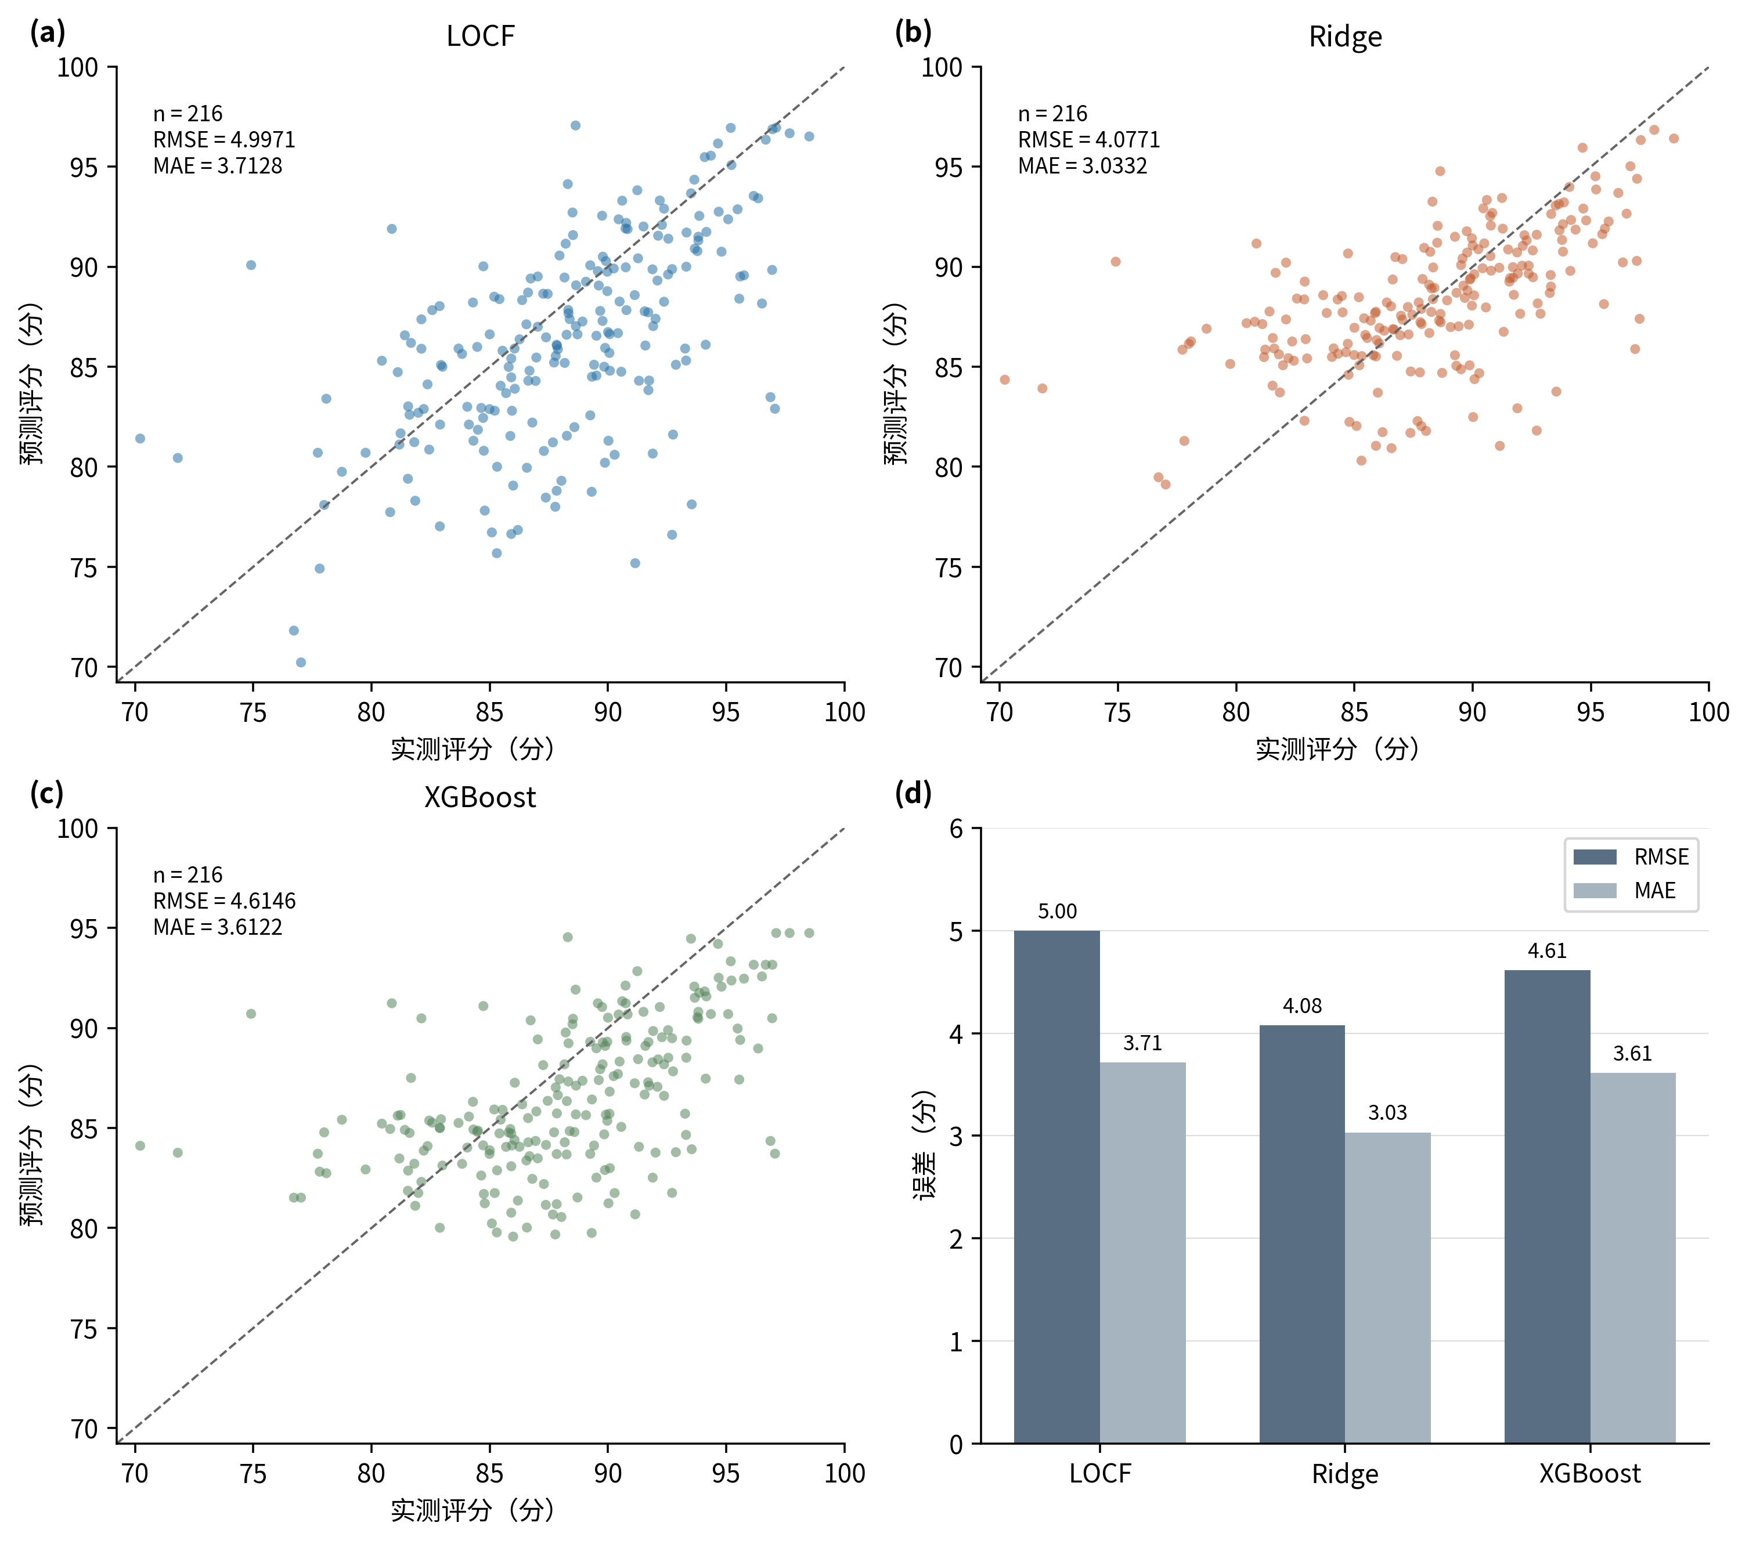
图2 LOCF、Ridge与XGBoost的连续评分预测结果
2018—2024年扩展时间窗口验证，216条下一次真实检测记录；预测跨度为实际相邻检测间隔。

3.2 规划初始状态与养护时机
两套2024年候选规划初始状态均含6条实测和53条估计。LOCF初值为90.6417±3.8398分，范围81.18—98.51分；岭回归初值为92.2957±3.0024分，范围84.64—98.41分。46个单元的岭回归初值高于LOCF，7个低于LOCF，6个相同，全单元平均差为1.6540分（图3）。
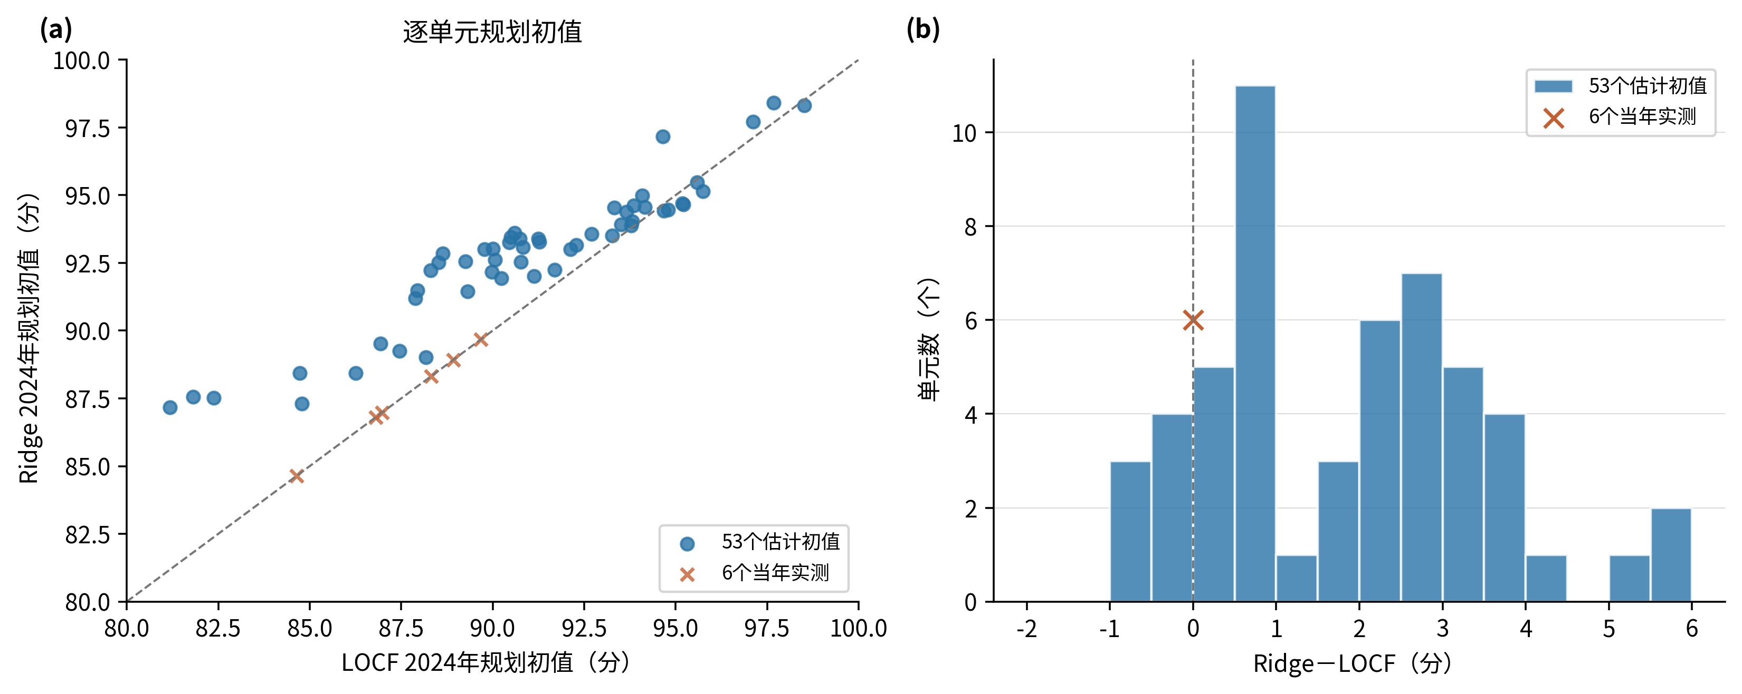
图3 两套2024年规划初始状态
LOCF与Ridge均保留6条2024年实测值，其余53个单元为估计值。
在参考年评分下降量下，LOCF与岭回归的15年无养护J分别为85.4417和87.0957分，2039年平均评分分别为80.8917和82.5457分（表4）。LOCF无养护最低评分为71.43分，全期最少54个单元>75，2036年首次不满足至少57个单元>75的管理目标；全部单元>60的条件在规划期内均满足。岭回归无养护最低评分为74.89分，最少58个单元>75，两项管理条件均满足。
表4 两套规划初始状态及无养护基线
方法 | 初值均值±样本SD/分 | 无养护J₀/分 | 无养护2039均分/分 | 最低评分/分 | 最少>75单元/个
LOCF | 90.6417±3.8398 | 85.4417 | 80.8917 | 71.43 | 54
岭回归 | 92.2957±3.0024 | 87.0957 | 82.5457 | 74.89 | 58
两套规划初始状态均含6个2024年实测单元与53个估计单元；无养护基线采用d=0.65，仅用于计算ΔJ，不要求满足管理条件。
代表资源上限B=1.154729下，LOCF和岭回归的30次J分别为91.2534±0.1433分和92.8418±0.1455分，岭回归减LOCF的均值差为1.5884分。相应ΔJ分别为5.8117和5.7461分，均值差为−0.0656分。平均2039年评分分别为89.8526和91.3094分，平均行动数分别为89.37和88.43次。
每档30组相同随机种子的排程配对，共210对。代表B下，Jaccard相似系数为0.0704±0.0214，中位数0.0708，Q25—Q75为0.0554—0.0846；双方均养护单元首次养护年份平均绝对差（MAE）为2.66±0.34年，中位数2.71年，Q25—Q75为2.49—2.88年。双方均养护单元数为49.90±2.31个，首次年份相同的为6.50±2.86个。最低资源档首次养护年份MAE有效配对数为28，其余档为30。最高B=2.295642下，Jaccard相似系数均值为1.0000，首次养护年份MAE为0，两套排程均有114次行动（图4）。代表资源档两套规划的具体行动重合度较低。
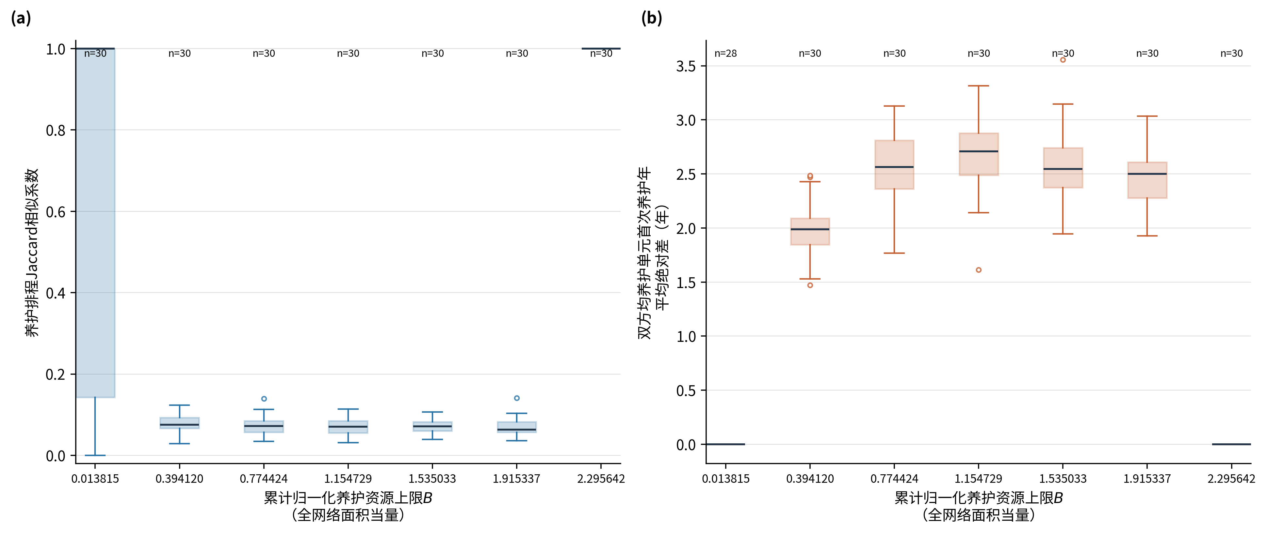
图4 同随机种子配对排程的行动重合与首次养护年份平均绝对差
每档30对。(a)单元—年份行动集合的Jaccard相似系数；(b)双方均养护单元首次养护年份平均绝对差（MAE），只画非NA值，最低档有效n=28，其余档n=30。箱体为Q25—Q75，中线为中位数，须线延伸至1.5倍四分位距以内的最远观测，圈点为其外观测。未养护年份不编码为0。

3.3 资源水平与长期状态
LOCF的最好已知最低可行资源为0.013815，对应3次行动；高资源参考水平为2.295642，对应114次行动。岭回归最低可行资源诊断为0。两套初值共同使用B=0.013815、0.394120、0.774424、1.154729、1.535033、1.915337和2.295642七档上限，每组30次，420次主实验排程均满足给定约束（表5、图5）。
表5 七档共同资源上限下的长期状态结果
共同B  （无量纲） | 方法 | 可行数/运行数 | J均值±样本SD/分 | 最好J/分 | 平均ΔJ/分
0.013815 | LOCF | 30/30 | 85.7468±0.0000 | 85.7468 | 0.3051
0.013815 | 岭回归 | 30/30 | 87.4524±0.0720 | 87.6160 | 0.3567
0.394120 | LOCF | 30/30 | 89.7606±0.1304 | 89.9794 | 4.3189
0.394120 | 岭回归 | 30/30 | 91.3898±0.1695 | 91.6781 | 4.2940
0.774424 | LOCF | 30/30 | 90.7880±0.2097 | 91.1864 | 5.3464
0.774424 | 岭回归 | 30/30 | 92.4093±0.1933 | 92.7393 | 5.3136
1.154729 | LOCF | 30/30 | 91.2534±0.1433 | 91.4646 | 5.8117
1.154729 | 岭回归 | 30/30 | 92.8418±0.1455 | 93.1157 | 5.7461
1.535033 | LOCF | 30/30 | 91.1552±0.1998 | 91.6709 | 5.7135
1.535033 | 岭回归 | 30/30 | 93.1720±0.1083 | 93.3262 | 6.0763
1.915337 | LOCF | 30/30 | 91.5998±0.0117 | 91.6615 | 6.1581
1.915337 | 岭回归 | 30/30 | 93.4183±0.0472 | 93.4898 | 6.3226
2.295642 | LOCF | 30/30 | 91.9095±0.0000 | 91.9095 | 6.4678
2.295642 | 岭回归 | 30/30 | 93.5540±0.0000 | 93.5540 | 6.4583
全部统计来自当档30次标准GJO；样本标准差的分母为n−1。各档初始化使用按当前条件检查的公共候选，可行数量需结合这一设置解释。最低B为已知可行参考资源。
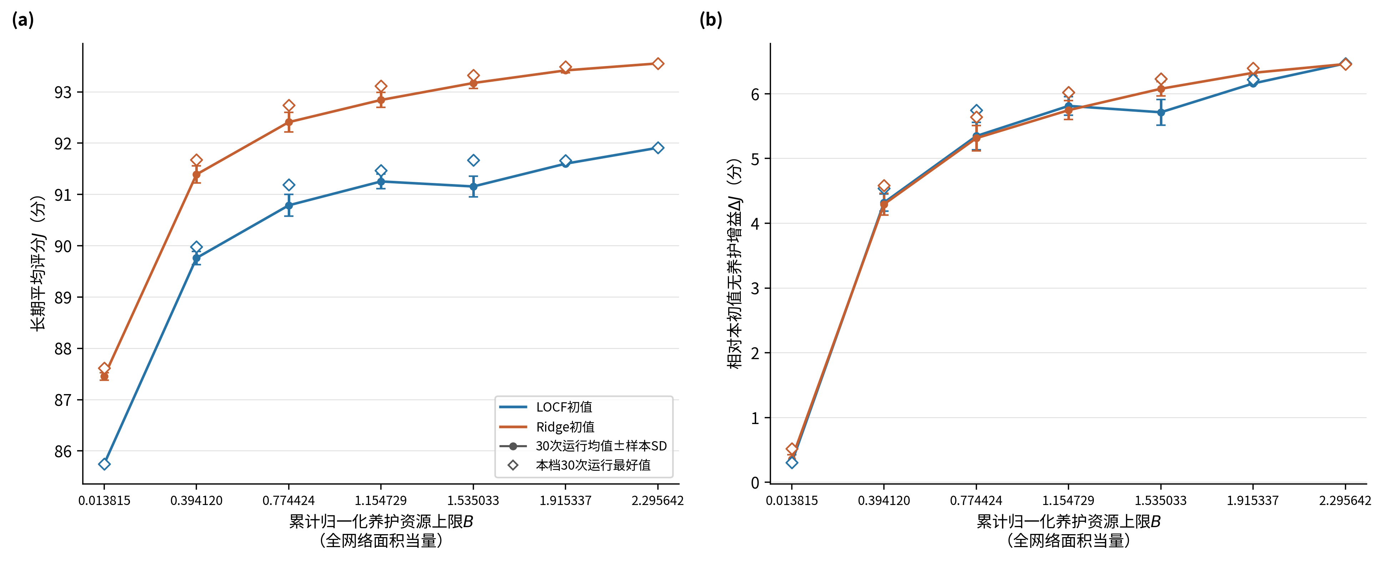
图5 共同资源上限下的长期平均评分及相对养护增益
各点和误差线为当档30次GJO的均值与样本标准差，最好值来自同一组30次运行；ΔJ分别扣除同规划初始状态、同d的无养护基线。B为累计归一化养护资源上限，以无量纲全网络面积当量表示；最低档B=0.013815，不是零资源。
B从0.013815增至2.295642时，LOCF的平均J由85.7468升至91.9095分，增加6.1627分；岭回归由87.4524升至93.5540分，增加6.1016分。LOCF在B=1.154729至1.535033之间的平均J由91.2534降至91.1552分。在B=1.915337下，其独立搜索最好J为91.6615分，一个较低资源档的已核验固定排程在该上限下得到91.6709分，详见补充材料。两套初值下的长期平均评分随资源上限总体提高，LOCF存在局部下降。

3.4 代表性养护排程
LOCF、B=1.154729、d=0.65条件下的最好可行代表排程，J为91.4646分，ΔJ为6.0229分，B_{used}为1.149885。15年共实施93次行动，涉及56个单元，2039年平均评分为90.3097分。年度行动数上限为8，单元累计行动数不超过3，同单元相邻行动间隔不少于3年。该排程有10年达到年度8单元能力上限，最低评分为74.89分，最少58个单元>75，满足两项管理条件（图6）。
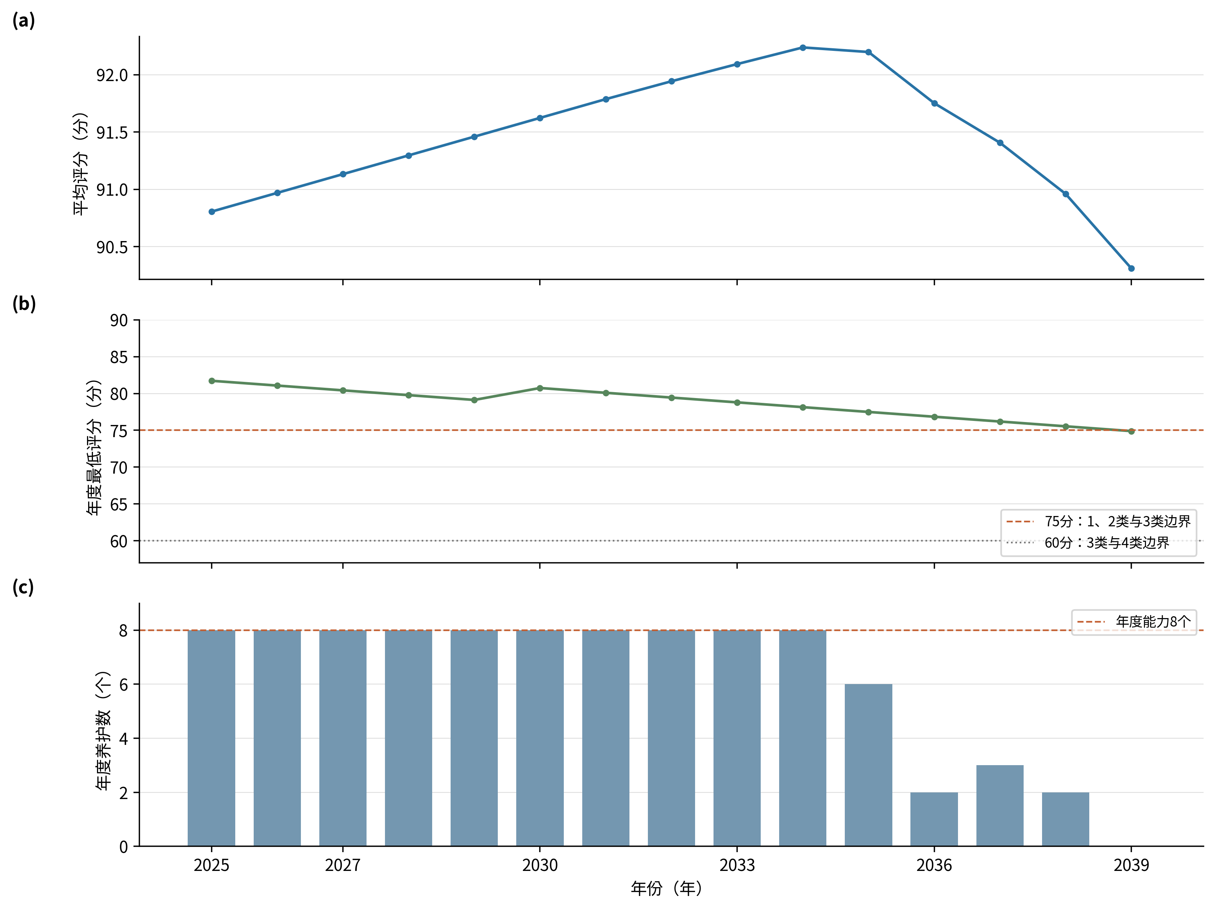
图6 LOCF代表方案的年度状态与养护安排
B=1.154729、d=0.65。(b)中75分为1、2类与3类的评分边界，60分为3类与4类边界；管理条件是全部单元>60且至少57/59个>75。(c)年度养护单元数上限为8。

3.5 年评分下降量敏感性
固定LOCF初值、B=1.154729及其他条件，d=0.45、0.65、0.85分/年下各有30次运行。长期J依次为92.7647±0.1439、91.2534±0.1433和89.7065±0.1721分，2039年平均评分依次为92.5825、89.8526和86.9976分。各d对应的无养护J分别为87.0417、85.4417和83.8417分，平均ΔJ为5.7231、5.8117和5.8648分；平均行动数为88.40、89.37和89.90次（图7、表6）。在相同资源条件下，较大的年评分下降量对应较低的长期平均评分和2039年评分。
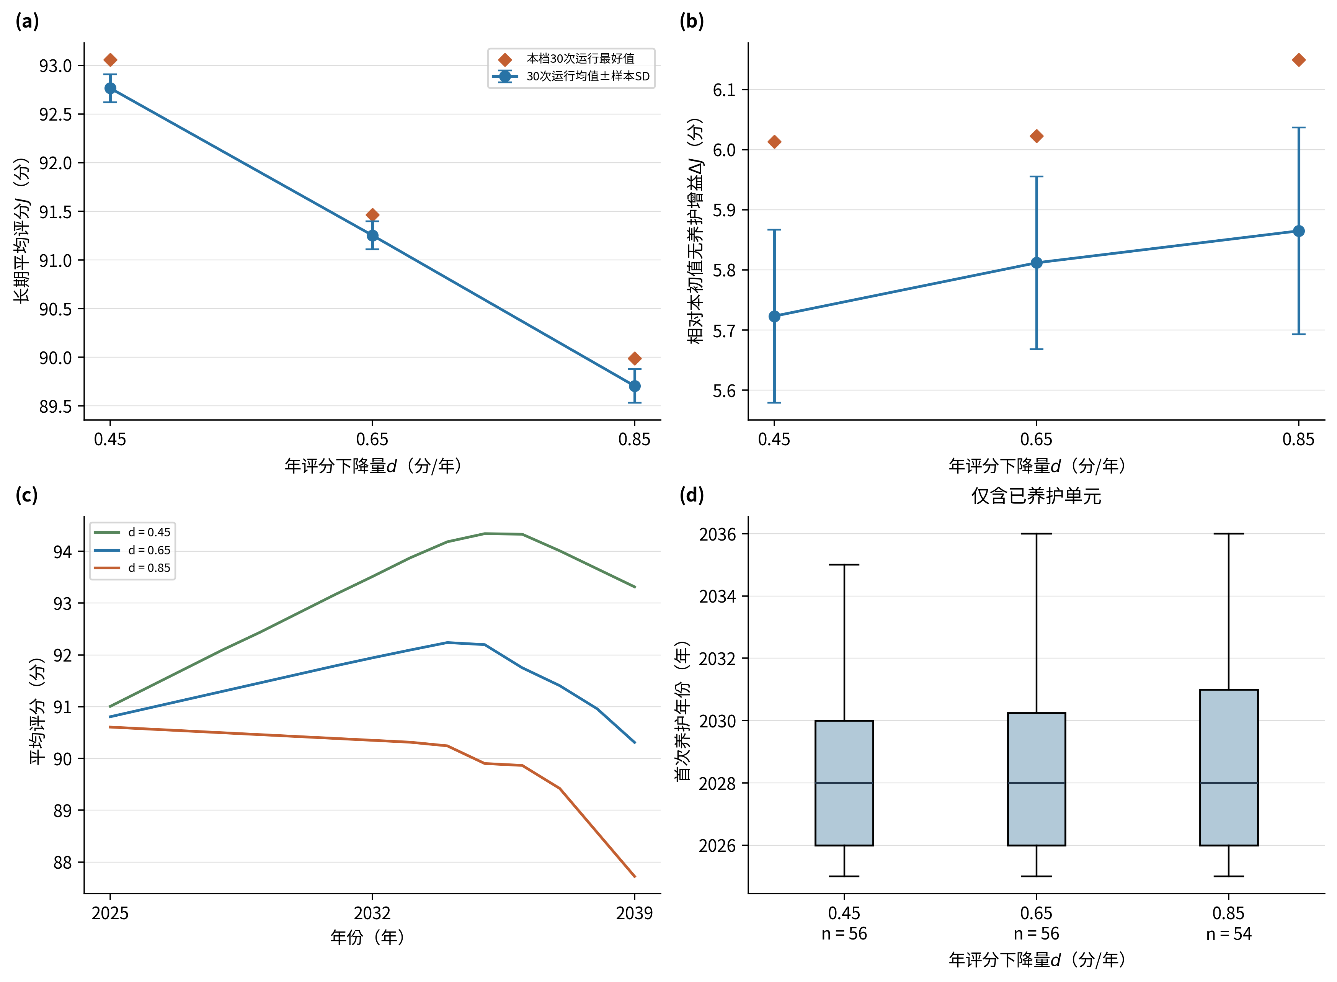
图7 年评分下降量敏感性
LOCF、固定B=1.154729；d=0.45、0.65、0.85分/年，各30次。(a)(b)为均值、样本标准差及本组最好值；(c)为各d最好可行代表的年度评分，(d)为各代表内已养护单元的首次养护年份分布。箱体与中线分别为四分位区间和中位数，须线按1.5倍四分位距确定。ΔJ采用各自同d无养护基线。
表6 代表资源档规划初始状态比较、年评分下降量敏感性及配对排程
A. 规划初始状态比较：B=1.154729、d=0.65，每组30次。
方法 | J均值±样本SD/分 | 平均ΔJ/分 | 2039平均评分/分 | 平均行动数/次
LOCF | 91.2534±0.1433 | 5.8117 | 89.8526 | 89.37
岭回归 | 92.8418±0.1455 | 5.7461 | 91.3094 | 88.43
B. 年评分下降量敏感性：LOCF、同一B，每组30次；d=0.65复用A。
d/(分·年⁻¹) | J均值±样本SD/分 | 平均ΔJ/分 | 2039平均评分/分 | 平均行动数/次
0.45 | 92.7647±0.1439 | 5.7231 | 92.5825 | 88.40
0.65 | 91.2534±0.1433 | 5.8117 | 89.8526 | 89.37
0.85 | 89.7065±0.1721 | 5.8648 | 86.9976 | 89.90
C. 同随机种子配对排程：正文保留代表B的一行，完整七档统计见补充材料。
B/配对数 | Jaccard相似系数  均值±样本SD | Jaccard相似系数  中位数[Q25,Q75] | 首次养护年MAE  均值/中位数(年) | 首次养护年MAE  [Q25,Q75](年)
1.154729  30对 | 0.0704±0.0214 | 0.0708  [0.0554,0.0846] | 2.66 / 2.71 | [2.49,2.88]
C中MAE仅针对双方均养护单元的首次养护年份；代表档有效配对数为30。各d的ΔJ采用同初值、同d无养护基线。

4 讨论

4.1 低频检测条件下的状态推断
低频检测既减少可用样本，也使规划年份与最近实测年份之间存在时间间隔。历史记录可用于估计后续状态^{[22]}，但不能直接揭示缺测期间的变化。Hamida和Goulet在状态空间模型中区分状态演化与检测误差，并将干预作用纳入估计；其缺失干预分析表明，忽略检测期间的干预可能影响状态推断^{[23]}。本资料在2024年仅有6个实测规划初始状态，其余53个评分均依赖估计；记录初始状态来源有助于区分同期检测与历史推断，并识别需要复检的单元。
扩展时间窗口按较早记录训练、较晚真实观测测试，避免较晚信息参与较早时点的建模，符合时间结构数据的验证要求^{[12]}。这一划分控制了验证顺序，仍不能消除检测选择、养护记录缺失或后续资料分布变化的影响。回顾性评价中已知的后续检测间隔，在实际应用时须由预先确定的预测目标年份给定。
Ridge误差较低支持其作为候选规划初始状态构建方法，仍不足以验证53个缺测单元的同期真实状态：时间外测试针对历史上有后续检测的样本，而规划应用包括缺乏同期真值的单元。LOCF则提供延续最近实测评分的参照。因此，两套方案比较反映不同状态构建假设下的规划响应，其2024年误差仍需同期复检验证。

4.2 规划初始状态与具体养护年份
桥梁养护决策需要结合性能预测与不确定性^{[1][16]}，已有研究分别将其用于养护优先排序^{[3]}及年度资源约束规划^{[14]}。在本文递推中，起始评分影响接近阈值的时间及养护前评分排序；年度能力约束使单元之间竞争行动机会，累计资源约束则限制调整范围。这些机制有助于解释规划初始状态与具体养护年份的联系，但本次较低的排程重合度还受到有限搜索过程影响，不能直接等同于初始状态的独立因果效应。
相同随机种子配对统一了随机设置，但不同规划初始状态会改变候选方案评价及后续搜索路径，无法使两次离散非凸搜索完全等同。配对差异因此反映给定初始状态、模型、约束与有限评价次数下的共同响应。首次养护年份平均绝对差仅针对双方均养护单元；最低资源档有两对不存在共同养护单元，须保留缺失，不能由其余配对的0年差推断全部单元安排相同。
绝对J同时受规划初始状态与养护行动影响，ΔJ则扣除对应初始状态下的零行动基线。代表资源档的平均J差为1.5884分，平均ΔJ差为−0.0656分，表明较高的绝对长期评分可以与接近的相对养护增益并存。这既不能再次检验初始状态预测精度，也不足以给出两套规划的固定优劣排序。
最低资源需求也依赖规划初始状态。Ridge初始评分较高，零行动递推在给定下降量和管理条件下仍满足约束，最低资源诊断因此为0；该情景结果不能代表实际养护需求为零。LOCF零行动方案在2036年首次不满足57/59个单元评分>75的条件，说明当前规划期覆盖了管理约束开始发挥作用的阶段。规划期限仍需结合可获得的状态和养护证据确定。
最高资源档的行动集合一致还受到公共高状态候选与行动空间的影响。参考排程有114次行动，接近15年年度能力合计上限120次，两套规划初始状态共享这一已核验候选，有限搜索可能继续保留该方案。因此，排程一致不能单独证明初始状态影响消失；相同行动仍由不同评分起点递推。

4.3 资源与评分下降情景的作用
资源受限养护需要协调状态要求与可实施行动^{[4]}。在本文模型中，提高B保留较低资源下的可行方案，并扩大可选择的行动或年份。评分上限100分、年度能力和单元重复行动限制会约束新增资源的利用空间，因此不能由总体改善趋势推出固定的单位资源收益。
可行域扩大并不保证有限搜索的统计结果逐档提高。LOCF中间两档的均值下降反映本次求解的波动；另有一档独立搜索的最好值低于较低资源排程移植后已核验的目标下界，表明搜索尚有精度限制。将已知可行下界与30次运行统计分列，有助于避免仅依据逐档曲线作实际资源配置判断。
面积资源仅表示相对处理面积，未反映病害、措施差异或工程工作量定额，不能直接换算为真实支出。目标J对检测单元等权，而资源按面积计量，可能使小单元的单位资源评分改善更有利。两套代表方案的面积—行动次数Spearman相关系数分别为−0.1151和−0.1526，仅呈较弱负相关，不支持普遍的小面积优先规律。补充材料中的四分位组诊断展示了这一设置的影响；弱相关也不能排除资源计量与目标权重不一致的局限。
较大的d意味着更多年度评分损失，因此同一规划初始状态和资源上限下，长期平均评分与2039年评分均较低。ΔJ略增源于其对应零行动基线J₀下降更多，并不表示评分下降更快时真实养护更有效。各情景行动次数接近，也不能代替对行动对象、年份及评分上限共同作用的分析。

4.4 适用范围与限制
本研究仅涉及59个检测单元，观测年份不连续，部分测试年份样本较少。216条记录构成既有单元的时间外验证，尚非新桥梁外部验证；2024年53个估计规划初始状态也缺乏同期真值。年评分下降量d未由真实状态变化过程校准，养护后评分恢复量R=6未由真实养护事件校准，统一行动不能代表不同工艺。Hamida和Goulet按类型、时间及效应描述干预信息，并讨论漏报事件对状态估计的影响^{[23]}。本文进一步应用仍需结合真实养护事件与前后检测记录，校准评分变化和养护后评分恢复量，并以更多桥梁资料验证。
标准GJO在有限评价次数下返回已获得的可行方案，不保证数学最优，本研究也未进行算法间性能比较。公共可行候选参与初始化，故100%可行率不能解释为独立发现可行解的概率。观测误差、突发事件及养护效果变化未在确定性规划中展开，计算可行不能代替实际风险判断。
全部单元年末评分>60且至少57/59个>75是本文管理目标；75分为状态等级边界，并非要求全部单元达到的最低值，因而代表方案最低评分74.89分仍符合所设条件。JTG/T 5230—2026的评分映射不替代完整技术状况评定，也不规定57/59这一比例^{[19]}。实际应用须依据正式检测结论、构件病害及具体处治要求确定管理条件。

5 结论
（1）在59个检测单元、216条后续真实记录的时间外测试中，岭回归RMSE为4.0771分，低于本次比较的LOCF和XGBoost。该结果支持其作为候选规划初始状态构建方法，尚不能验证缺测年份的真实状态。
（2）在所设模型与约束、代表资源B=1.154729下，30组相同随机种子排程的Jaccard相似系数均值为0.0704，双方均养护单元首次养护年份平均绝对差为2.66年。两套候选规划初始状态对应的具体行动重合度较低；比较时仍需保留重复运行的分布。
（3）岭回归规划初始状态下的绝对长期平均评分较高，但相对于各自15年无养护基线，平均养护增益与LOCF接近。应同时考察绝对状态与相对增益，不能据此给出两套规划的固定优劣排序。
（4）B由0.013815增至2.295642时，两套规划初始状态下的长期评分总体提高，但有限搜索的逐档均值存在局部波动。该资源响应仅适用于本文给定模型与计算条件。
（5）固定LOCF规划初始状态与资源上限时，d从0.45增至0.85分/年，长期平均评分和2039年平均评分均降低。该敏感性结果依赖所设评分变化及养护后评分恢复量情景；实际应用仍需真实养护事件、工程工作量和更多桥梁数据校准与验证。

参考文献
[1] Frangopol D M, Bocchini P. Bridge network performance, maintenance and optimisation under uncertainty: Accomplishments and challenges[J]. Structure and Infrastructure Engineering, 2012, 8(4): 341–356. DOI: 10.1080/15732479.2011.563089.
[2] Frangopol D M, Dong Y, Sabatino S. Bridge life-cycle performance and cost: analysis, prediction, optimisation and decision-making[J]. Structure and Infrastructure Engineering, 2017, 13(10): 1239–1257. DOI: 10.1080/15732479.2016.1267772.
[3] Hadjidemetriou G M, Herrera M, Parlikad A K. Condition and criticality-based predictive maintenance prioritisation for networks of bridges[J]. Structure and Infrastructure Engineering, 2022, 18(8): 1207–1221. DOI: 10.1080/15732479.2021.1897146.
[4] Wei J, Chen G, Huang J, Shou W, Wang J. Resource-constrained bridge maintenance optimization by harmonizing structural safety and maintenance duration[J]. Engineering Structures, 2024, 308: 118024. DOI: 10.1016/j.engstruct.2024.118024.
[5] Hamida Z, Goulet J A. Network-scale deterioration modelling of bridges based on visual inspections and structural attributes[J]. Structural Safety, 2021, 88: 102024. DOI: 10.1016/j.strusafe.2020.102024.
[6] Hu X, Assaad R H. Improving the Predictive Analytics of Machine-Learning Pipelines for Bridge Infrastructure Asset Management Applications: An Upstream Data Workflow to Address Data Quality Issues in the National Bridge Inventory Database[J]. Journal of Bridge Engineering, 2024, 29(1). DOI: 10.1061/JBENF2.BEENG-6012.
[7] Liu K, El-Gohary N. Fusing Data Extracted from Bridge Inspection Reports for Enhanced Data-Driven Bridge Deterioration Prediction: A Hybrid Data Fusion Method[J]. Journal of Computing in Civil Engineering, 2020, 34(6): 04020047. DOI: 10.1061/(ASCE)CP.1943-5487.0000921.
[8] Yang Y, Xin J, Tang Q, et al. Prediction method of condition degradation for network-level bridges based on U-Net++ convolutional neural network[J]. Measurement, 2025, 241: 115748. DOI: 10.1016/j.measurement.2024.115748.
[9] Martinez P, Mohamed E, Mohsen O, Mohamed Y. Comparative Study of Data Mining Models for Prediction of Bridge Future Conditions[J]. Journal of Performance of Constructed Facilities, 2020, 34(1): 04019108. DOI: 10.1061/(ASCE)CF.1943-5509.0001395.
[10] Alonso Medina P, León González F J, Todisco L. Data-driven prediction of long-term deterioration of RC bridges[J]. Construction and Building Materials, 2022, 317: 125790. DOI: 10.1016/j.conbuildmat.2021.125790.
[11] Alogdianakis F, Dimitriou L, Charmpis D C. Data-driven recognition and modelling of deterioration patterns in the US National Bridge Inventory: A genetic algorithm-artificial neural network framework[J]. Advances in Engineering Software, 2022, 171: 103148. DOI: 10.1016/j.advengsoft.2022.103148.
[12] Roberts D R, Bahn V, Ciuti S, et al. Cross-validation strategies for data with temporal, spatial, hierarchical, or phylogenetic structure[J]. Ecography, 2017, 40(8): 913–929. DOI: 10.1111/ecog.02881.
[13] Jaafaru H, Agbelie B. Bridge maintenance planning framework using machine learning, multi-attribute utility theory and evolutionary optimization models[J]. Automation in Construction, 2022, 141: 104460. DOI: 10.1016/j.autcon.2022.104460.
[14] Ghafoori M, Abdallah M, Ozbek M E. Machine learning-based bridge maintenance optimization model for maximizing performance within available annual budgets[J]. Journal of Bridge Engineering, 2024, 29(4): 04024011. DOI: 10.1061/JBENF2.BEENG-6436.
[15] Mendoza-Lugo M A, Nogal M, Morales-Nápoles O. Network-level optimisation approach for bridge interventions scheduling[J]. Structure and Infrastructure Engineering, 2026, 22(9): 1653–1669; published online 2024. DOI: 10.1080/15732479.2024.2403568.
[16] Liu M, Frangopol D M. Optimal bridge maintenance planning based on probabilistic performance prediction[J]. Engineering Structures, 2004, 26(7): 991–1002. DOI: 10.1016/j.engstruct.2004.03.003.
[17] Pedregosa F, Varoquaux G, Gramfort A, et al. Scikit-learn: Machine Learning in Python[J]. Journal of Machine Learning Research, 2011, 12: 2825–2830.
[18] Chen T, Guestrin C. XGBoost: A scalable tree boosting system[C]//Proceedings of the 22nd ACM SIGKDD International Conference on Knowledge Discovery and Data Mining. New York: ACM, 2016: 785–794. DOI: 10.1145/2939672.2939785.
[19] 中华人民共和国交通运输部. 公路桥梁技术状况评定标准: JTG/T 5230—2026[S]. 2026.
[20] Chopra N, Ansari M M. Golden jackal optimization: A novel nature-inspired optimizer for engineering applications[J]. Expert Systems with Applications, 2022, 198: 116924. DOI: 10.1016/j.eswa.2022.116924.
[21] Deb K. An efficient constraint handling method for genetic algorithms[J]. Computer Methods in Applied Mechanics and Engineering, 2000, 186(2–4): 311–338. DOI: 10.1016/S0045-7825(99)00389-8.
[22] Dhada M, Hadjidemetriou G M, Parlikad A K. Predicting bridge elements deterioration, using collaborative Gaussian process regression[J]. IFAC-PapersOnLine, 2020, 53(3): 348–353. DOI: 10.1016/j.ifacol.2020.11.056.
[23] Hamida Z, Goulet J-A. A stochastic model for estimating the network-scale deterioration and effect of interventions on bridges[J]. Structural Control and Health Monitoring, 2022, 29(4): e2916. DOI: 10.1002/stc.2916.

补充材料说明
补充材料提供完整模型参数、随机种子及公共初始化候选设置，七档资源与年评分下降量情景的逐运行结果，210组配对排程和逐单元明细，代表资源档两套规划初始状态的15年评分轨迹（补充图S1），跨资源固定排程与已核验可行目标下界，面积—行动次数诊断，逐年状态和代表排程，以及独立逐年复算记录。无双方均养护单元的配对保留首次养护年份平均绝对差为缺失值。正文依次保留图1—7及表1—6，表6C只列代表资源档。补充图S1对应既有补充材料中的两初值评分轨迹图；文件位置见补充材料目录。

